附件2：
潜江市2024年新机制教师公开招聘
体检报到地点温馨提示

潜江市2024年新机制教师公开招聘体检工作将于7月29日举行，报到地点为潜江市曹禺中学本部校区，请考生提前熟悉地点，学校地址（马昌垸路8号）详见下图：
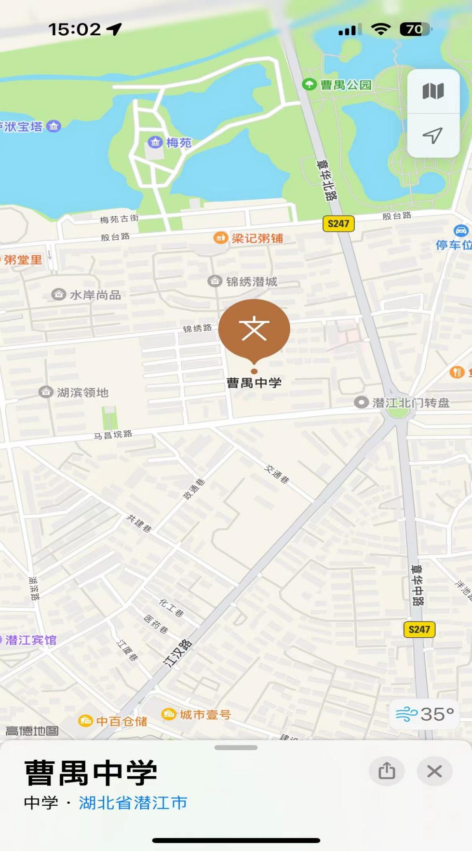

学校大门：
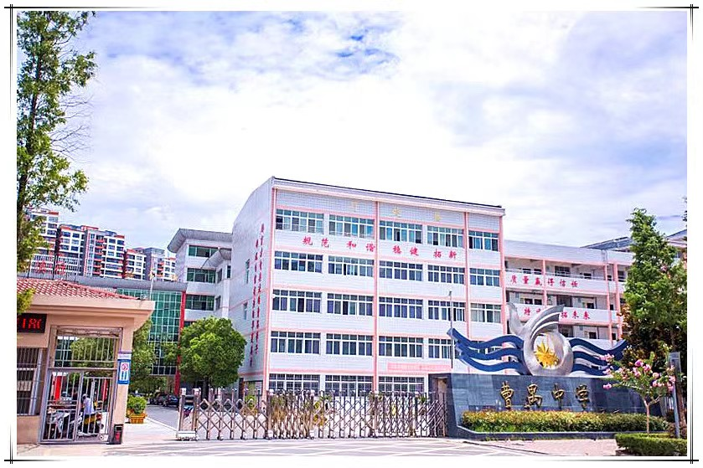

体检考生报到地点：进校20米右边的行健楼一楼
原野楼
集合处

